Therm 635-1
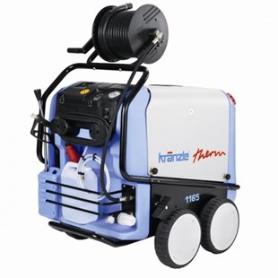
- Bedrijfsdruk, traploos instelbaar 30-130 bar / 3-13 MPa
- Max. toegelaten overdruk 145 bar / 14,5 MPa
- Doorloopcapaciteit 10,6 l/min (635 l/h)
- Heetwatertemperatuur 12 - 89 *C
- Stoom temperatuur max. 145 *C
- Verwamingsvermogen 55 kW
- Brandstoftank met inhoudscontrole 35 l
- Motortoerental 1.400 t/min
- Elektrische aansluitwaarde 230 V, 15 A, 50 Hz
- Vermogenopname / vermogensafgifte 3,4 kW
- Gewicht met slanghaspel 218 kg

